|  |  |
| --- | --- |
| **产品版本** | **密级** |
|  | 机密 |

OTT网络监控平台设计方案

For internal use only

(仅供内部使用)

|  |  |  |  |
| --- | --- | --- | --- |
| **Prepared by**  **拟制** | 代同杰 | **Date**  **日期** | 2015-06-10 |
| **Reviewed by**  **审核** |  | **Date**  **日期** |  |
| **Approved by**  **批准** |  | **Date**  **日期** |  |

深圳市云之讯网络有限公司

All rights reserved

版权所有 侵权必究

Revision record 修订记录

|  |  |  |  |
| --- | --- | --- | --- |
| **Date**  日期 | **Revision version**  修订版本 | **Description**  描述 | **Author**  作者 |
| 2015-06-10 | V1.0 | 初稿 | 代同杰 |
| 2015-06-29 | V1.1 | 1 修改网监平台数据表模型 | 谭保兴 |
| 2015-07-16 | v1.2 | 1 增加邻居关系表 | 谭保兴 |
|  |  |  |  |

目 录

1 XX 1

1.1 XX 1

1.2 XX 1

2 XX 1

2.1 XX 1

2.2 XX 1

3 XX 1

3.1 XX 1

3.1.1 XXX 1

OTT网络监控平台设计方案

# 设计目标

OTT网络监控平台的使命任务主要有以下两条：

1. 网络拓扑呈现；
2. 网络质量统计。

# 名词解释

SR：业务路由器。

# 功能需求

设计目标为用户需求，本章主要描述功能需求。

## 网络拓扑呈现

1. SR节点间的连接情况；
2. SR节点间的权重；
3. SR节点间的当前最短路径。

## 网络质量统计

1. SR节点间的质量统计
   1. 实时显示，支持刷新；
   2. 支持按运营商和区域进行过滤；
   3. 支持标本数、ping包个数、丢包个数、平均延时以及丢包率统计。
2. SR节点与用户间的质量统计
3. 实时显示，支持刷新；
4. 支持按运营商进行过滤；
5. 支持样本数、丢包样本占比、平均延时、延时小于30ms占比、延时小于60ms占比。
6. SR节点之间的丢包曲线图，支持按运营商、区域以及时间段进行过滤；
7. SR节点之间的延时曲线图，支持按运营商、区域以及时间段进行过滤；
8. SR节点的吞吐量和来源区域分布饼图，支持按运营商和时间段进行过滤；

# 平台架构



图 1 平台架构图

SR节点会向所有邻居节点进行探测，获取丢包率，延时，吞吐量等信息并上报。

# 接口设计

详见《SR实现方案》定义。

# 数据库表设计

## SR节点配置信息

SR节点需要预先配置到监控平台中，作为网络拓扑以及网络质量监控的数据源，同时对节点状态进行基本判定，超时未收到节点的网络状态上报认为该节点故障。

表1-1 节点配置信息表

|  |  |  |
| --- | --- | --- |
| 索引 | 字段 | 说明 |
|  | sr_id | 节点ID |
|  | sr_name | 节点名称 |
|  | level | 0：接入层  1：中继层  2：核心层 |
|  | mnos | 节点所属运营商  0：联通  1：电信  2：移动  3：联通加电信  4：联通加移动  5：电信加移动  6：三线  7：BGP |
|  | area | 节点所属区域的区号 |
|  | cityid | 城市ID |
|  | region | 大区编号（片区编号待定） |

综合当前网络状态上报间隔以及预计的网络规模，建议按月建表。

## 节点间质量统计表

|  |  |  |
| --- | --- | --- |
| 索引 | 字段 | 说明 |
|  | src_sr_id | 发起节点ID |
|  | dst_if_ip | 目的节点接口IP |
|  | ping_num | Ping包个数 |
|  | lost_num | 丢包个数 |
|  | average_delay | 平均延时 |
|  | metric | 链路成本值 |
|  | time | 上报时间 |

## 节点到用户质量统计表（暂不现实）

|  |  |  |
| --- | --- | --- |
| 索引 | 字段 | 说明 |
|  | src_sr_id | 发起节点ID |
|  | src_mnos | 发起节点所属运营商 |
|  | src_area | 发起节点所属区域 |
|  | src_legion | 发起节点所属大区 |
|  | dst_area | 目的用户所属区域 |
|  | dst_legion | 目的用户所属大区 |
|  | dst_mnos | 目的用户所属所属运营商 |
|  | sample_num | 样本数 |
|  | lost_ratio | 丢包样本占比 |
|  | average_delay | 平均延时 |
|  | less_30_ratio | 延时小于30毫秒的比例 |
|  | less_60_ratio | 延时小于60毫秒的比例 |
|  | time | 上报时间 |

## 节点吞吐量统计表

|  |  |  |
| --- | --- | --- |
| 索引 | 字段 | 说明 |
|  | src_sr_id | 节点ID |
|  | if_name | 本地接口名称 |
|  | in_pkts | 最近5秒从目的进入源节点的数据包个数 |
|  | in_bytes | 最近5秒从目的进入源节点的字节数 |
|  | out_pkts | 最近5秒从源流出目的节点的数据包个数 |
|  | out_bytes | 最近5秒从源流出目的节点的字节数 |
|  | timespan | 本次上报流量的时间段,单位为秒 |

## 路由表

|  |  |  |
| --- | --- | --- |
| 索引 | 字段 | 说明 |
|  | dest | 目的网络地址 |
|  | mask | 目的网络掩码 |
|  | next_hop | 下一跳IP地址 |
|  | iface | 出口接口名 |
|  | metric | 链路消耗值 |

路由表只保存最新的一份数据，每次更新覆盖原来的数据。

## 邻居表

|  |  |  |
| --- | --- | --- |
| 索引 | 字段 | 说明 |
|  | sr_id | 本地SR ID(可重复) |
|  | ifname | 本地接口的名称 |
|  | nbrid | 对端邻居SR ID |
|  | nbrip | 对端邻居的接口IP |
|  |  |  |
|  |  |  |

邻居表只保存最新的一份数据，每次更新覆盖原来的数据。

## 接口表

|  |  |  |
| --- | --- | --- |
| 索引 | 字段 | 说明 |
|  | sr_id | 本地SR ID(可重复) |
|  | ifip | SR本地接口IP |
|  | ifname | SR本地接口名称 |
|  |  |  |
|  |  |  |

接口表只保存最新的一份数据，每次更新覆盖原来的数据。

# 界面设计

## 网络拓扑

网络拓扑将当前的SR节点显示在实际的地图上，且通过连线的方式显示节点间的连接关系。

1. 支持通过不同的颜色区分接入节点、中继节点以及核心节点；
2. 光标停留在节点上需要显示节点当前的吞吐量；
3. 光标停留在节点间的连接上需要显示节点间当前的丢包率以及延时；
4. 通过选中俩个节点支持查看当前节点间的最短路径。

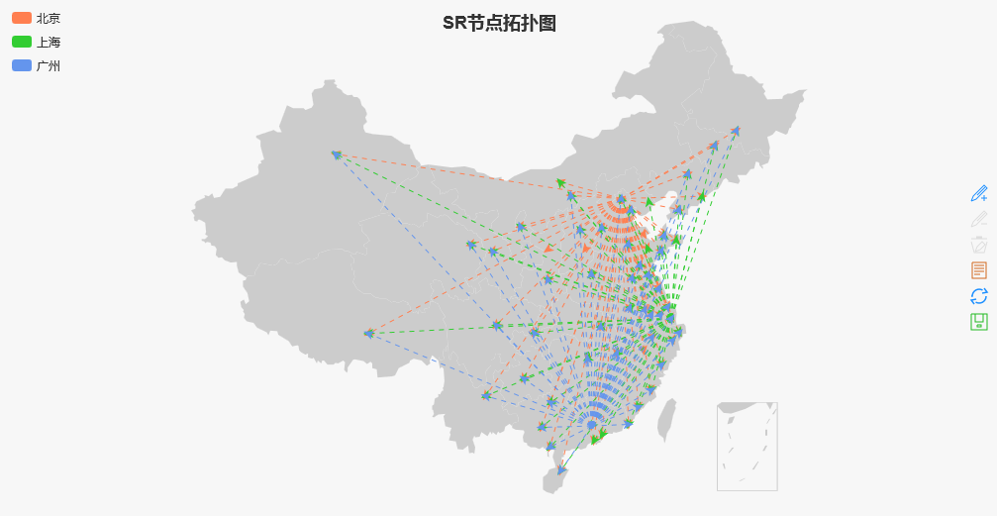

图 1 SR网络拓扑图

## 网络质量统计

### SR节点间的质量

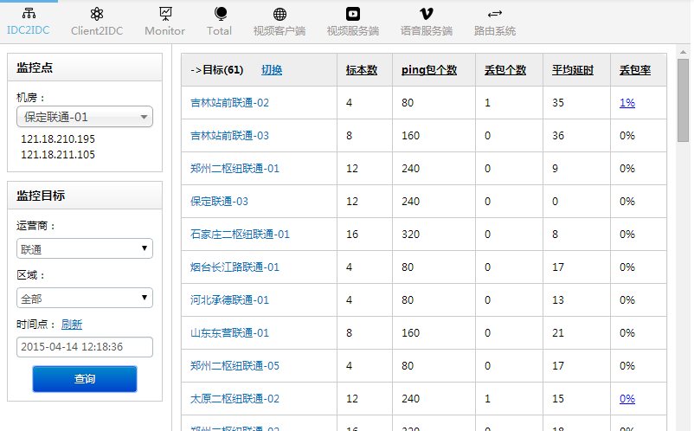

图 1 SR节点间质量统计图

### SR节点到用户的质量

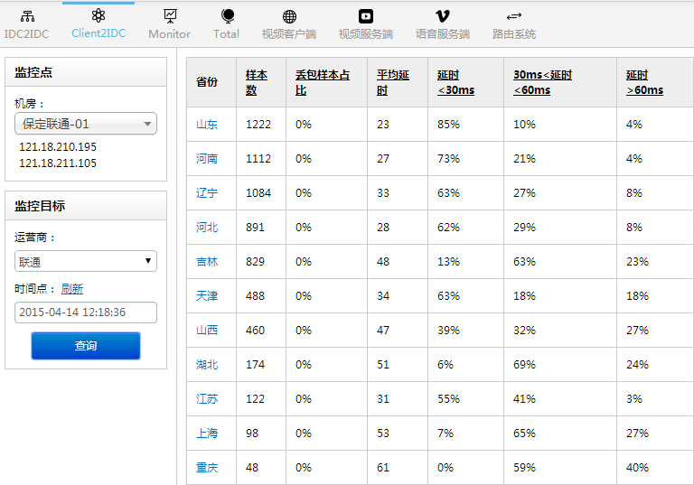

图 1 SR节点到用户的质量统计图

### SR节点的当前吞吐量

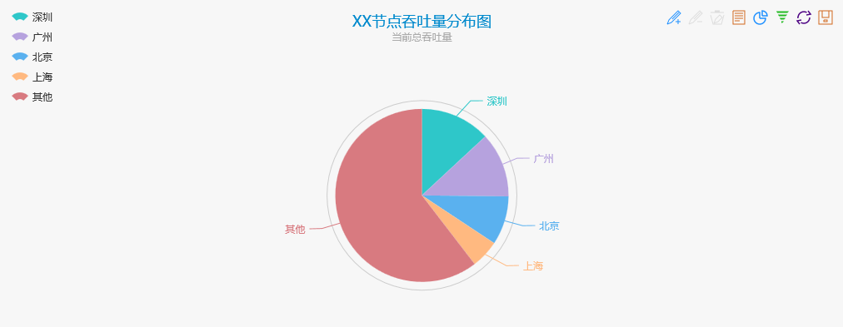

图 1 SR的吞吐量饼图

若SR位于多线IDC或BGP，则支持按运营商进行筛选。

### SR节点间的丢包与延时曲线图

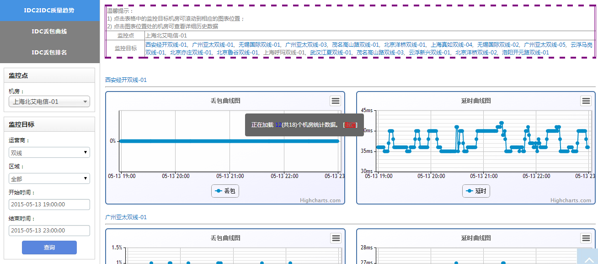

图 1 SR节点间的丢包与延时曲线图

### SR节点的吞吐量曲线图

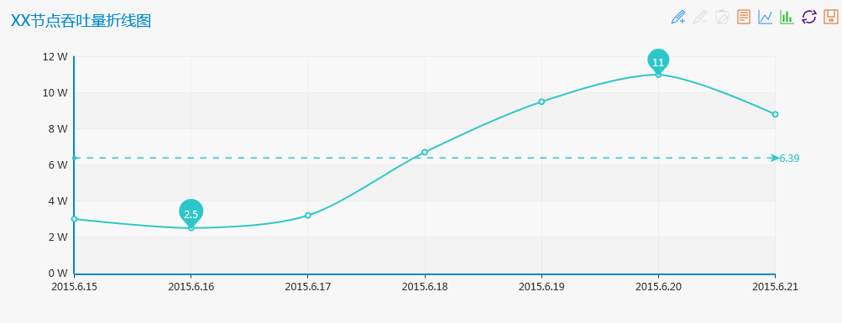图 1 SR节点间的吞吐量

横坐标为时间，可选择时间段，纵坐标为吞吐量。